Telkens ik een kwartiertje goed doorwerk voor school mag ik een prins(es) kleuren. Ik lees, rekenen en schrijf.
Is jouw blaadje vol? Luister maar naar het verhaal. Veel plezier! TIP: Je kan eventueel een keukenwekkertje, timer op gsm,… gebruiken.
rekenen | 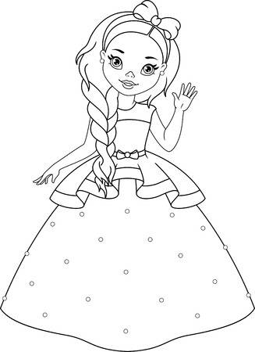  rekenen | 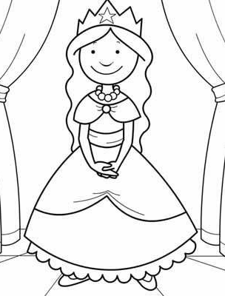  rekenen | 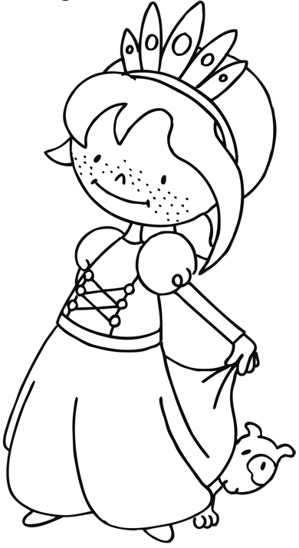  rekenen | rekenen | Geniet  van je  beloning!  Liefs,  juf Isabel  Luister naar het mooie verhaal:  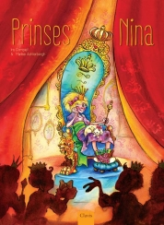  Klik op de link.
lezen | lezen | lezen | lezen | lezen
schrijven | schrijven | schrijven | schrijven | schrijven
https://www.youtube.com/watch?v=SG5hMIDm_WE

